编码/编号

物业编码
项目编码：【拼音简称】
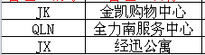

楼宇编码：-A、B、、、Z
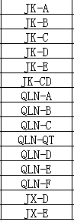

楼层编码：01、02、、、99
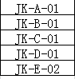

房间编码：【房间类型简称】+01、02、、、999
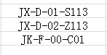

合同编码
【项目编码】+【物业类型】+001、002、、、999
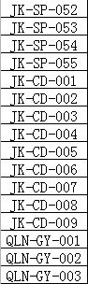

客户编码
【项目编码】+KH+001、002、、、999
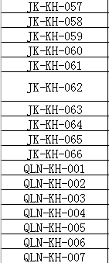

基本信息

物业信息
固有信息：
- 编号
- 类型：商铺、住宿、场地
- 面积：商铺为使用面积、公寓为建筑面积
- 所属项目、楼宇、楼层
- 租赁状态：空闲、已租、保留、已拆、已并
- 来源状态、原始、拆分、合并

关联信息：
- 合同编号
- 客户编号
- 租赁起止日
- 租金、物业费(按月)

合同信息
固有信息：
- 编号
- 项目编号
- 签订时间
- 生效起止日
- 来源：新签、续签
- 状态：初登、等待审核、已审核、到期终止、已续签、提前终止
- 合同备注：图片或者文字
- 免租比例
- 免租时间（月）
- 租金收取方式（月、季、年）
- 押金

关联信息：
- 合同房间
- 合同客户

客户信息
固有信息:
- 编号
- 名称
- 联系电话

关联信息
- 客户合同

批量增加房间
批量一次增加一栋楼宇的房间

分为3步
- 录入楼宇编码、层数、每层房间数，确定后显示层列表
- 修改每个层的房间数、面积、类型，参考租金，确定后显示所有房间列表
- 所有房间列表界面，选择导出道xls进行手工调整，调整完后从xls导入保存，完成批量增加。

批量添加合同房间
在树形图中可以选择整栋、整层、单个添加
添加后的房间在树形图中不再显示

添加完成后，选择导出到xls进行手工租金分配调整，调整完后从xls导入保存，完成批量添加

合同状态的演变
 | 录入后 | 提交审核 | 审核后 | 续签 | 终止 | 提前终止 | 删除
合同状态 | 【初登】 | 【等待审核】 | 【已审核】 | 【已续签】 | 【到期终止】 | 【提前终止】 | 【已删除】

录入合同后，合同状态为“初登”

录入人员检查录入、信息无误后，点击“提交审核”功能，合同状态变为“等待审核”

合同审核人员检查合同数据，点击“审核合同”功能，合同状态变为“已审核”

已审核的合同，不能修改合同的任何信息、不能修改合同关联房间的任何信息

若合同到期不续签，点击“合同正常终止”，填入终止备注，释放合同的房间。

若合同到期续签，点击“合同续签”，系统自动生成一个新合同，新合同的房间、客户信息与原合同一致，状态为“初登”，可以对新合同进行房间等信息调整后再走合同审批流程。

若合同提前终止，点击“合同提前终止”，填入终止时间、备注，释放合同房间

房间状态的演变
 | 拆分前 | 拆分后 | 合并前 | 合并后
被拆分的房间 | 【原始】  【空闲】 | 【原始】  【已拆】
被合并的房间 |  |  | 【原始】  【空闲】 | 【原始】  【已并】
拆分出来的房间 |  | 【拆分】  【空闲】
合并后的房间 |  |  |  | 【合并】  【空闲】

提醒功能

租金收取提醒
可设置提醒时间量，可勾选已阅读、全部忽略等
用颜色区分提醒的急迫度

合同到期提醒
可设置提醒时间量，可勾选已阅读、全部忽略等
用颜色区分提醒的急迫度

经营分析图形报表

按租赁房间数量、按租赁资金分类统计

统计分类
按最大统计单位—经开公司
按项目统计

统计曲线
环比、同比

财务报表
按项目、客户、楼宇等方式的租金统计总表、明细表
按项目、客户、楼宇等方式的租赁数量总表、明细表

财务收款数据导入

权限管理
划分权限组，将模块权限授予权限组，用户归属权限组。

系统有管理员一名，负责用户管理与权限分配、系统关键参数设置。

